Manual de uso terminal fijo

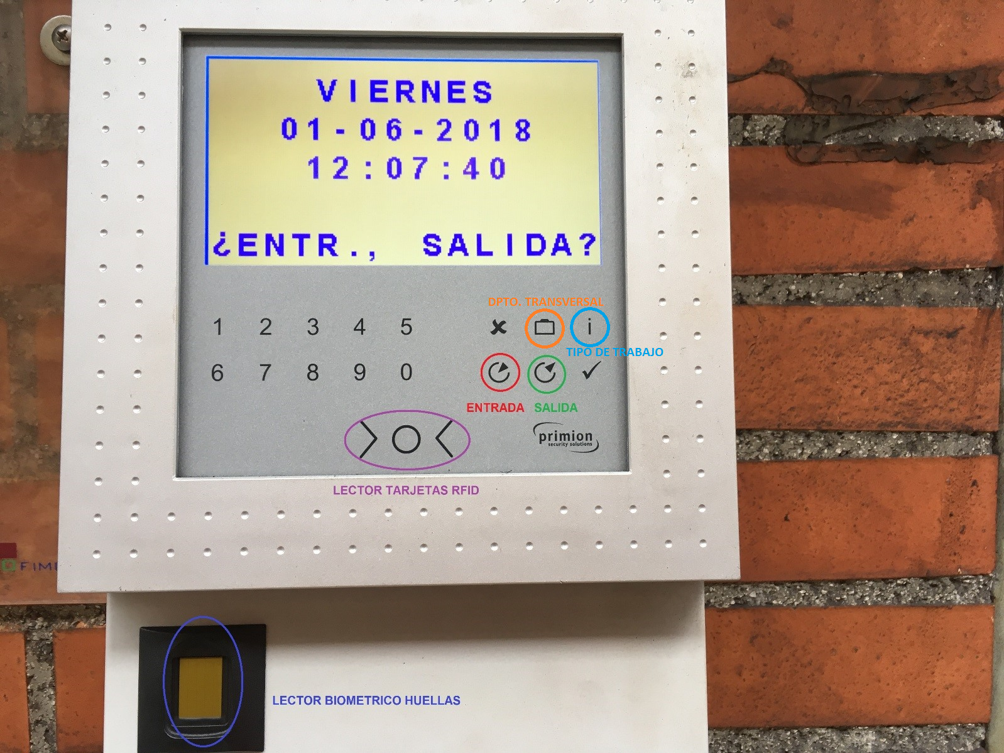

Imagen 1. Terminal fijo biométrico

En éste manual se explica el uso del terminal nuevo fijo instalado.

Se utilizarán los siguientes botones (ver Imagen 1):

* Marcado de rojo 🡪 **ENTRADA**
* Marcado de verde 🡪 **SALIDA**
* Marcado en naranja 🡪 **DEPARTAMENTO TRANSVERSAL**
* Marcado en azul 🡪 **TIPO DE TRABAJO**

Los demás botones no se utilizarán y están deshabilitados.

Hay 2 lectores disponibles (ver Imagen 1):

* Marcado de lila 🡪 **LECTOR DE TARJETAS RFID** 🡪 De momento se utilizará sólo éste
* Marcado de azul 🡪 **LECTOR BIOMETRICO DE HUELLAS**

Notas:

Las tarjetas duales nuevas tienen incorporados 2 chips:

* RFID - vale para fichar en los terminales fijos: los existentes de acceso a la planta, los existentes de presencia, y en el terminal nuevo biométrico en TBC
* NFC – vale para fichar en los terminales móviles (smartphones)

En otras palabras, las tarjetas duales nuevas valen para fichar en todos los terminales, existentes y nuevos, fijos y móviles. La única diferencia está en la longitud y apariencia del código del chip que ficha en distintos terminales:

* Código RFID: 8 caracteres decimales, impreso en la tarjeta dual
* Código NFC: 14 caracteres hexadecimales, no impreso en la tarjeta dual

**Operativa:**

Esta nueva operativa introduce 2 nuevos conceptos, **totalmente opcionales** a la hora de realizar un marcaje. Como parte de la operativa, cada usuario puede seleccionar un Departamento Transversal y un Tipo de Trabajo antes de realizar el marcaje. El orden de selección no influye en el resultado.

* **Tipo de trabajo**: Para poder indicar el tipo de trabajo que van a realizar (trabajo en mantenimiento o producción)
* **Departamento transversal**: Indicado para aquellos departamentos que se mueven a través de toda la planta, y quiere dejarse reflejado dichos movimientos.

1. Marcar la operación: **ENTRADA / SALIDA**; No se permite fichar sin marcar la operación (ver Imagen 2)
2. Seleccionar departamento transversal
3. Seleccionar tipo de trabajo
4. Acercar su tarjeta dual al **LECTOR DE TARJETAS RFID**
5. Observar el resultado del fichaje en la pantalla (Imagen 3, Imagen 4)

_

 **PASOS EN LA OPERATIVA**

 **Paso 1 – Selección de tipo de marcaje**

o Igual que hasta ahora, Entrada o Salida

 **Paso 2 – Selección de opción o marcaje**. – Paso opcional

o En este paso el usuario puede

1. Identificarse mediante tarjeta o huella y finalizar la operación. Este paso es

obligatorio y es el que finaliza la operación.

2. Opcional: Departamento Transversal mediante la tecla  de maletín

3. Opcional: Tipo de Trabajo mediante la tecla 

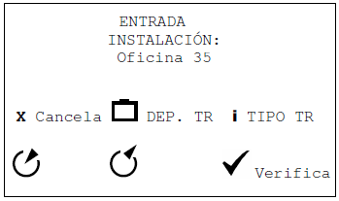

 **Selección de Departamento transversal** – Paso opcional

o El terminal muestra la lista en el display.

o Escoge el Departamento tecleando su número o usando las teclas de entrada

(bajar) o salida (subir)

o Cuando ha seleccionado el Departamento, pulsa y vuelve a estar listo para pasar la tarjeta.

Ejemplo de display durante el paso:

|  |
| --- |
| DEP. TRANSVERSAL  01 INGENIERÍA  02 ENERGÍAS  03 LABORATORIOS  04 IT |

 **Selección de Tipo de trabajo** – Paso opcional

o El terminal muestra la lista en el display.

o Escoge el Tipo de trabajo tecleando su número o usando las teclas de entrada

(bajar) o salida (subir)

o Cuando ha seleccionado el Tipo de trabajo, pulsa y vuelve a estar listo para pasar la tarjeta.

|  |
| --- |
| TIPO DE TRABAJO  01 PRODUCCIÓN  02 MANTENIMIENTO |

_v

_

_ **Reglas generales de uso:**

o Si se pulsa la tecla **X** una vez, la operación vuelve al paso anterior.

o Si se pulsa la tecla **X** dos veces en menos de 0,5 segundos, la operación vuelve

a reposo.

o Si el usuario no hace nada durante 15s, la operación vuelve a reposo.

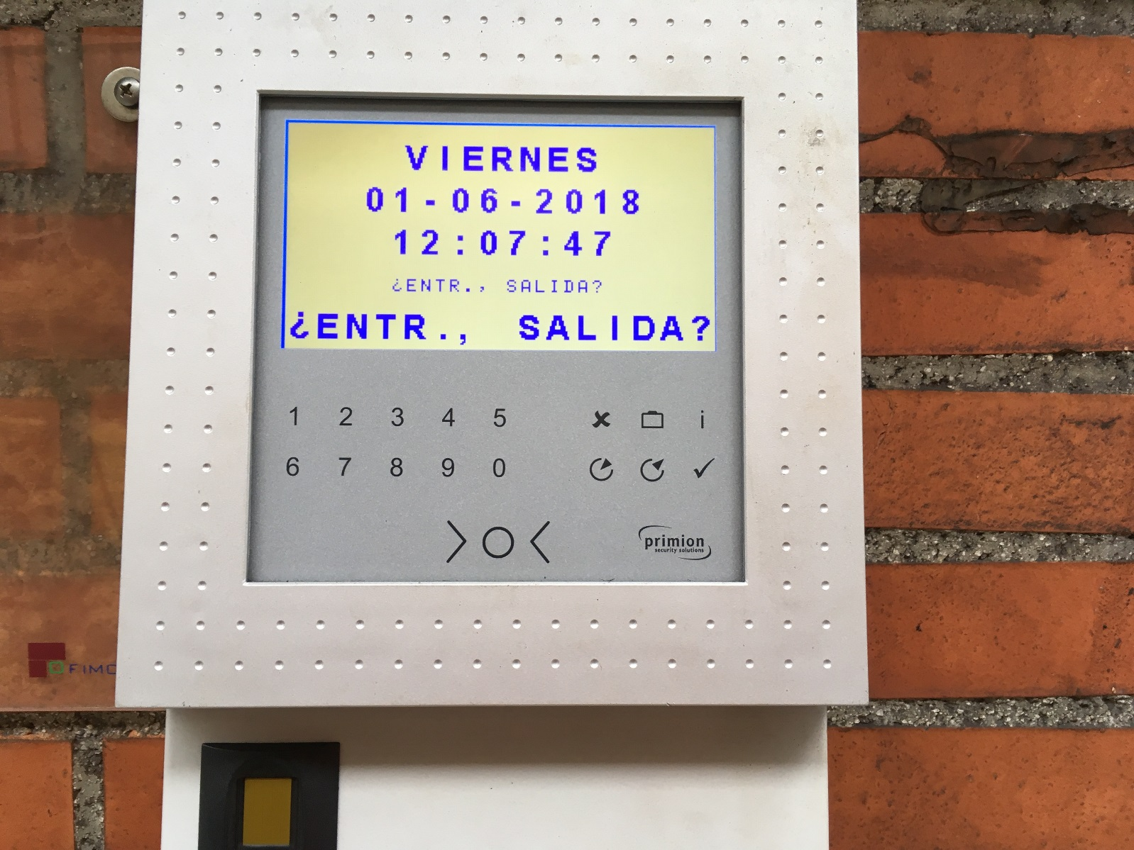

Imagen 2. Intento de fichaje sin marcar ENTRADA/SALIDA

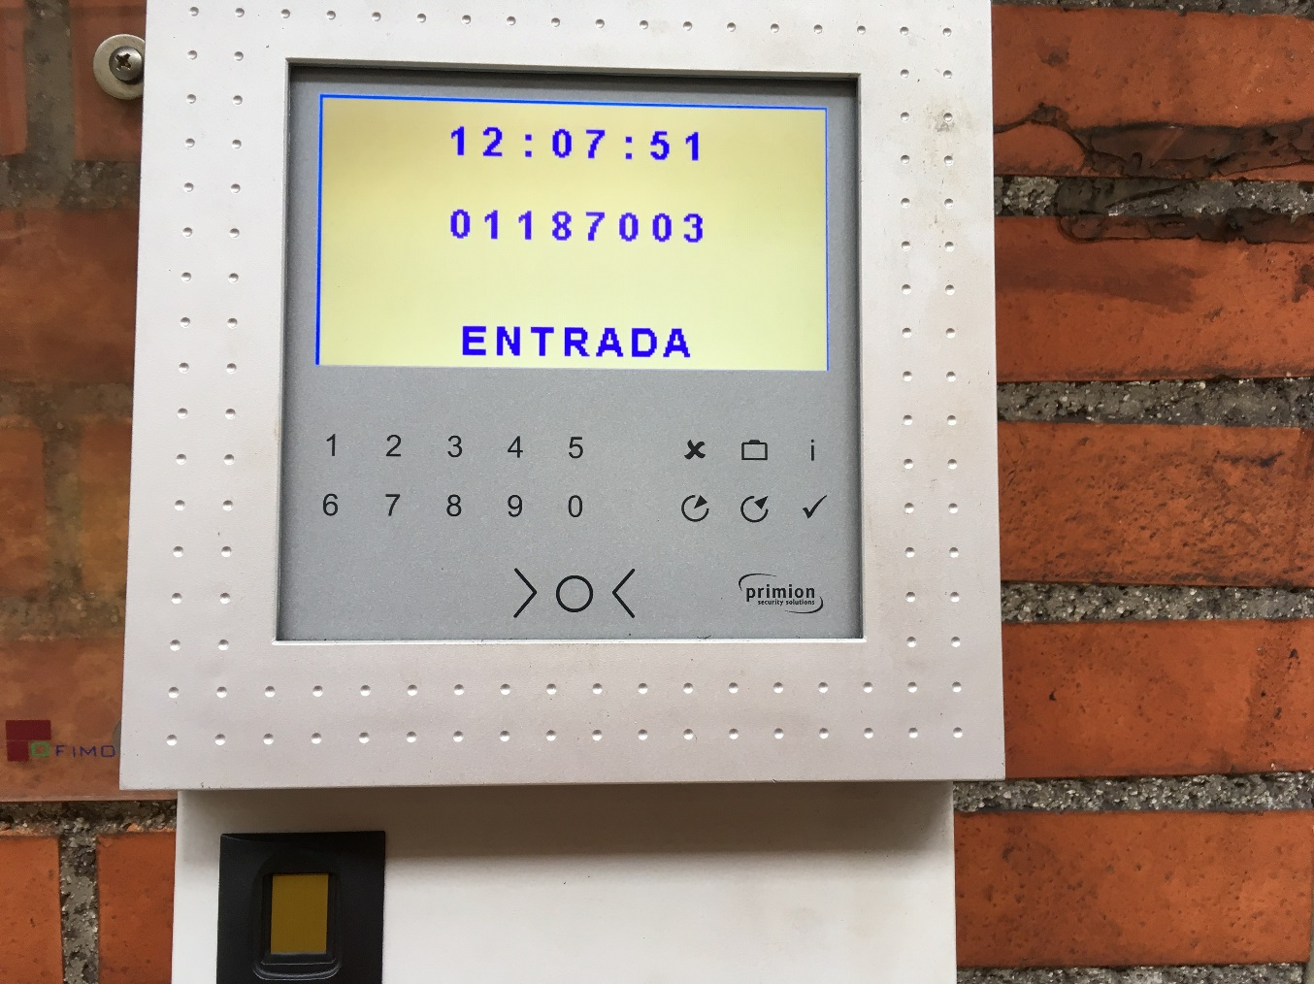

Imagen 3. Fichaje de entrada correcto (Código de tarjeta 01187003)

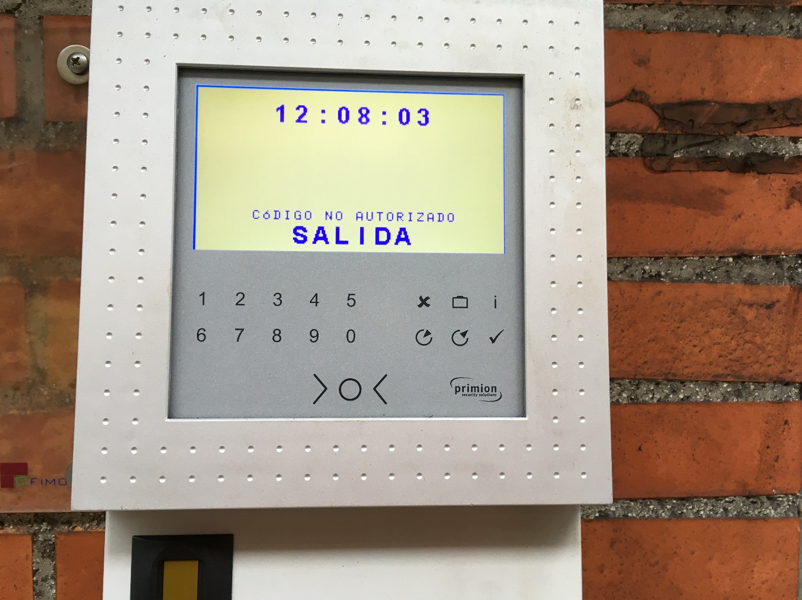

Imagen 4. Fichaje de salida incorrecto (Código de tarjeta no autorizado)